El dulce daño

Esta noche al oído me has dicho dos palabras
comunes. Dos palabras cansadas
de ser dichas. Palabras
que de viejas son nuevas.

Dos palabras tan dulces que la luna que andaba
filtrando entre las ramas
se detuvo en mi boca. Tan dulces dos palabras
que una hormiga pasea por mi cuello y no intento
moverme para echarla.

Tan dulces dos palabras
—Que digo sin quererlo— ¡oh, qué bella, la vida!—
tan dulces y tan mansas
que aceites olorosos sobre el cuerpo derraman.

Tan dulces y tan bellas
que nerviosos, mis dedos,
se mueven hacia el cielo imitando tijeras.
Oh, mis dedos quisieran
cortar estrellas.
......

- DOS PALABRAS Alfonsina Storni

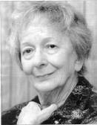
EL NÚMERO PI

Digno de admiración es el número Pi
tres coma catorce.
Todas sus cifras siguientes también son iniciales,
quince noventa y dos porque nunca se termina.
No se deja abarcar sesenta y cinco treinta y cinco con la mirada,
ochenta y nueve con los cálculos
setentan y nueve con la imaginación
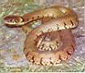
y ni siquiera treinta y ocho con una broma o sea
comparación
cuarenta y seis con nada
veintiséis cuarenta y tres en el mundo.
La serpiente más larga de la tierra después de muchos metrtos
se acaba.
Lo mismo hacen aunque un poco después las serpientes de las fábulas.
La comparsa de cifras que forma el número Pi
no se detiene en el borde de la hoja,
es capaz de continuar por la mesa, el aire,
la pared, la hoja de un árbol, un nido, las nubes, y así hasta el cielo,
a través de toda esa hichazón e incomensurabilidad celestiales.
Oh, qué corto, francamente rabicorto es el cometa.
¡En cualquier espacio se curva el débil rayo de una estrella!
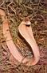
Y aquí dos treinta y uno cincuenta y tres diecinueve
mi número de teléfono el número de tusd zapatos
el año mil novecientos setente y tres piso sexto
el número de habitantes sesenta y cinco céntimos
çcentímetros de cadera dos dedos charada y mensaje cifrado,
en la cual ruiseñor que va a Francia
y se ruega mantener la calma
y también pasarán la tierra y el cielo,
pero no el número Pi, de eso ni hablar,
seguirá sin cesar con un cinco en bastante buen estado,

y un ocho, pero nunca uno cualquiera,
y un siete que nunca será el último,
y metiéndole prisa, eso sí, metiéndole prisa a la perezosa eternidad
para que continúe.
Wislawa Szymborska Premio Nobel de Literatura
Un terrorista: Él observa

La bomba explotará en el bar a las trece veinte.
Ahora apenas son las trece y dieciséis.
Algunos todavía tendrán tiempo de salir.
Otros de entrar.
El terrorista ya se ha situado al otro lado de la calle.
Esa distancia lo protege de cualquier mal
y se ve como en el cine:
Una mujer con una cazadora amarilla: ella entra.
Un hombre con unas gafas oscuras: él sale.
Unos chicos con vaqueros: ellos están hablando.
Trece y diesiete y cuatro segundos.
Ese más bajo tiene suerte y sube a una moto,
y ese más alto entra.
Trece diecisiete y cuarenta segundos.
Una niña: ella va andando con una cinta verde en el pelo.
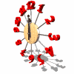
Sólo que de repente ese autobús la tapa.
Trece dieciocho.
Ya no está la niña.
Habrá sido tan tonta como para entrar, o no,
eso ya se verá cuando vayan sacando.
Trece diecinueve.
Y ahora como que no entra nadie.
En vez de entrar aún hay un gordo calvo que sale.
Pero parece que busca algo en sus bolsillos y
a las trece veinte menos diez segundos
vuelve a buscar sus miserables guantes.

Son las trece veinte.
Qué lento pasa el tiempo.
parece que ya.
Todavía no.
Sí, ahora.
Una bomba: la bomba explota.

Wislawa Szymborska Premio Nobel de Literatura
Nueva York

Oficina y denuncia

Debajo de las multiplicaciones
hay una gota de sangre de pato;
debajo de las divisiones
hay una gota de sangre de marinero;
debajo de las sumas, un río de sangre tierna. (...)
Todos los días se matan en New York
cuatro millones de patos,
cinco millones de cerdos,
dos mil palomas por el gusto de los agonizantes,
un millón de vacas,
un millón de corderos
y dos millones de gallos
que dejan los cielos hechos añicos. (...)
Yo denuncio a la gente
que ignora la otra mitad,
la mitad irredimible
que levanta sus montes de cemento
donde laten los corazones
de los animalitos que se olvidan
y donde caeremos todos
en la última fiesta de los taladros. (...)
Óxido, fermento, tierra estremecida.
Tierra tú mismo que nadas por los números de la oficina.
¿Qué voy a hacer? ¿Ordenar los paisajes?
(...)

F. GARCÍA LORCA, Poeta en Nueva York.

RECUERDO INFANTIL

Una tarde parda y fría
de invierno. Los colegiales
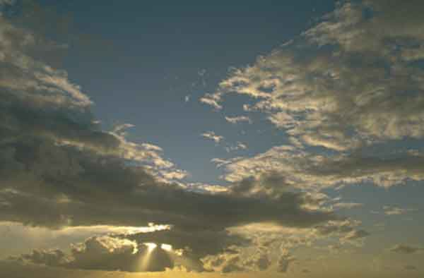
estudian. Monotonía
de lluvia tras los cristales.
Es la clase. En un cartel
se representa a Caín
fugitivo, y muerto Abel,
junto a una mancha carmín.
Con timbre sonoro y hueco
truena el maestro, un anciano
mal vestido, enjuto y seco,
que lleva un libro en la mano.

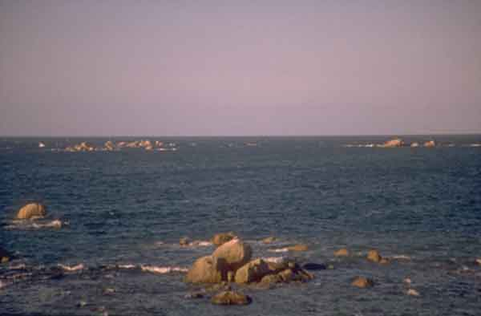
Y todo un coro infantil
va cantando la lección:
“mil veces ciento, cien mil;
mil veces mil, un millón”.
Una tarde parda y fría
de invierno. Los colegiales
estudian. Monotonía
de la lluvia en los cristales.

A. MACHADO, Soledades

